МИНИСТЕРСТВО НАУКИ ВЫСШЕГО ОБРАЗОВАНИЯ РОССИЙСКОЙ ФЕДЕРАЦИИ
Федеральное государственное бюджетное образовательное учреждение высшего образования
«Московский государственный университет геодезии и картографии»
(МИИГАиК)
Факультет геоинформатики и информационной безопасности
Кафедра геоинформационных систем и технологий

Лабораторная работа №4
«Разработка консольного приложения с использованием функций»

Проверил: Выполнил:
Студент группы: 2024-ФГиИБ-ПИ-1б
Лебедев Евгений Денисович Сердюкова Екатерина Игоревна

Москва 2024

Вариант: 24

Была создана функция func1, которая принимает в параметрах массив чисел и число t, после обработки массива возвращает массив из чисел больших t
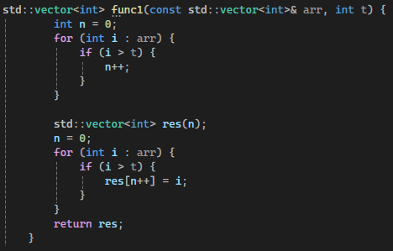

Таблица примера входных данных и выходных значений номер 1
№ | Входные данные | Результат
1) | { 1, 2, 3, 4, 5, 6, 7, 8, 9, 10 }, 1 | 2, 3, 4, 5, 6, 7, 8, 9, 10
2) | { 6, 7, 8, 9, 10, 11, 12, 13, 14, 15 }, 10 | 11, 12, 13, 14, 15
3) | { 6, 7, 8, 9, 10, 11, 12, 13, 14, 15 }, 14 | 15
Была создана функция func2, которая принимает в параметрах 2 множества, после обработки множеств возвращает итоговое множество, которое состоит из элементов, присутствующих в обоих множествах и являющихся числами, начинающимися с 1
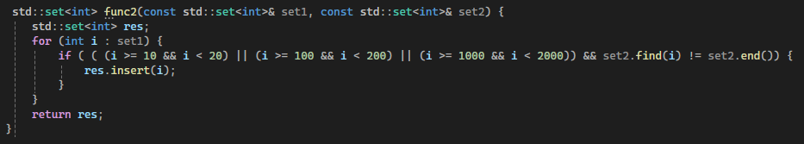

Таблица примера входных данных и выходных значений номер 2
№ | Входные данные | Результат
1) | 11, 12, 13, 14, 15, 16  14, 15, 16, 17, 18, 19 | 14 15 16
2) | 11, 12, 13, 14, 15, 16, 20  14, 15, 16, 17, 18, 19, 20 | 14 15 16
3) | 11, 12, 13, 14, 15, 16, 17, 20  14, 15, 17, 18, 19, 20 | 14 15 17

